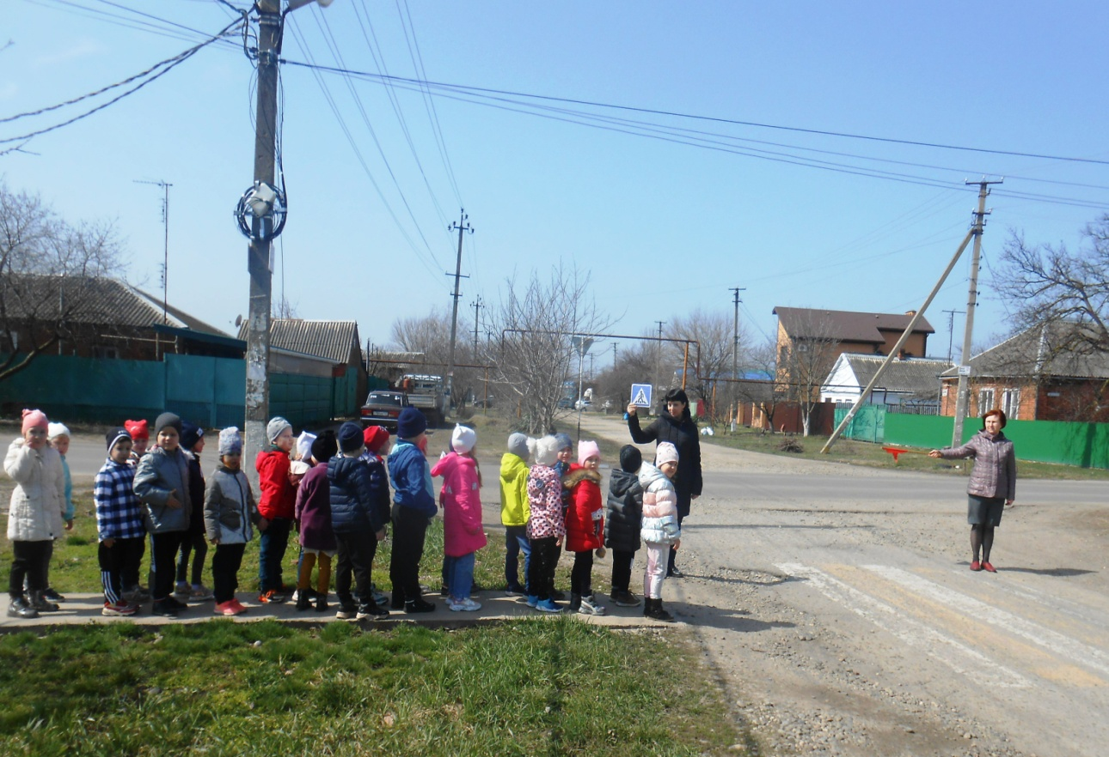
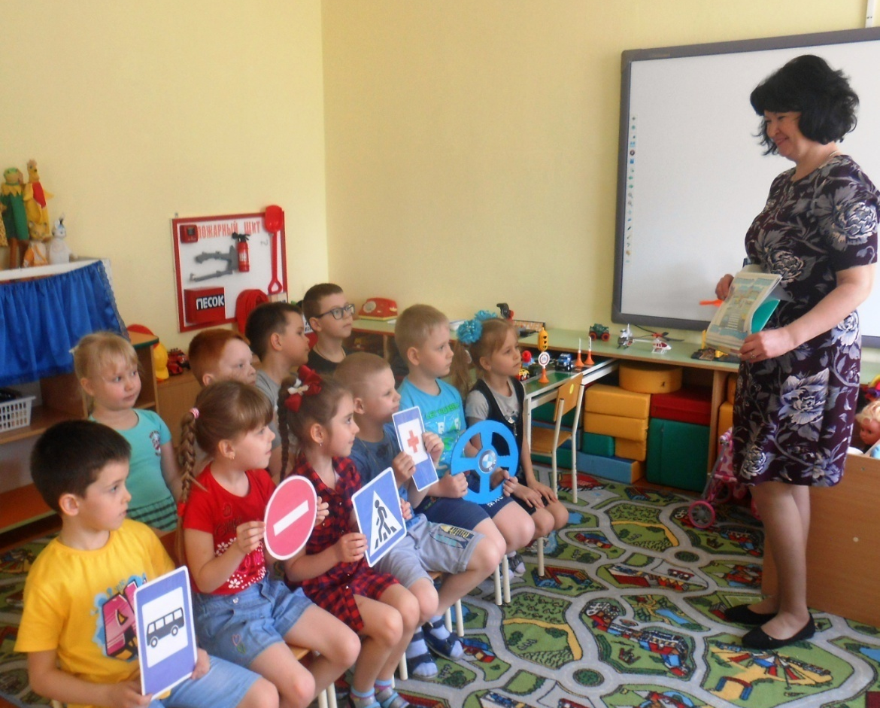
С 18.03.2021-30.03.2021г. в МАДОУ № 63 проведена целевая профилактическая акция
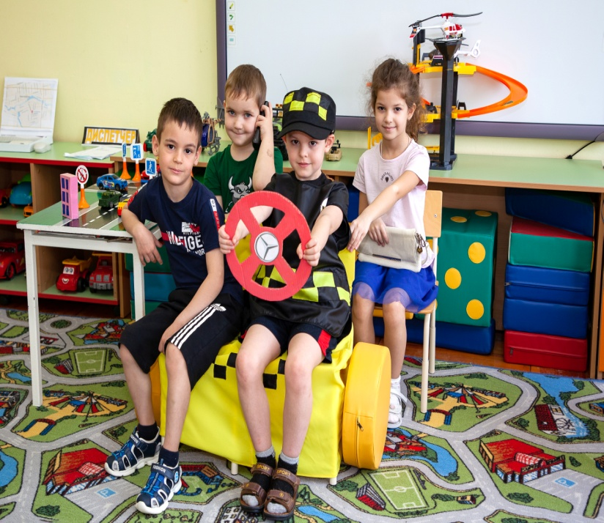
«Внимание – дети!»

